Oosterse spaghetti
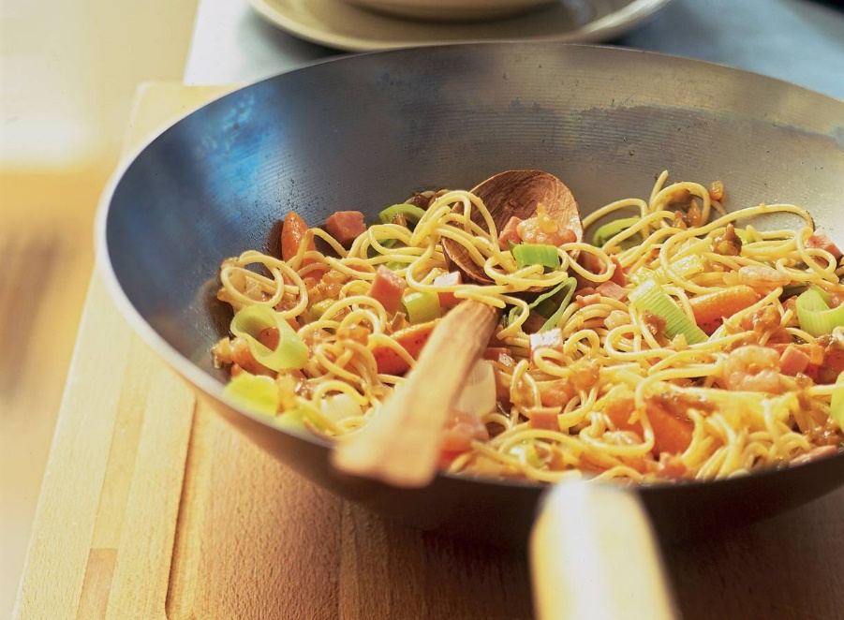
Ingrediënten 4 personen:
300 g spaghetti
1 grote ui
300 g geschrapte worteltjes
1 pakje boemboe bami goreng
300 g gesneden prei
200 g ham reepjes
125 g Hollandse garnalen

Aan de slag:
Kook de spaghetti volgens de aanwijzingen op de verpakking beetgaar. Snipper de ui fijn. Verhit in een wok de olie en fruit hierin de ui tot deze begint te verkleuren. Snijd de worteltjes in plakjes. Schep de boemboe, prei en wortel erbij. Wok op hoog vuur de groenten al omscheppend in 5-7 min. beetgaar.
Giet de spaghetti af en vermeng met de groenten. Roer ook de ham reepjes en de garnalen erdoor. Laat het geheel op laag vuur nog even goed doorwarmen en serveer direct.

